# Cahier des charges - E230

# Hardware

## Matériel

* Arduino Yun Rev 2
* Display « I2C 2004 204 » 4x20 chr, port I2C, add. 0X27
* RTC DS3231, port I2C standard
* Didel DgPushLed
* Capteur optique série e230 RxTx JM Paratte

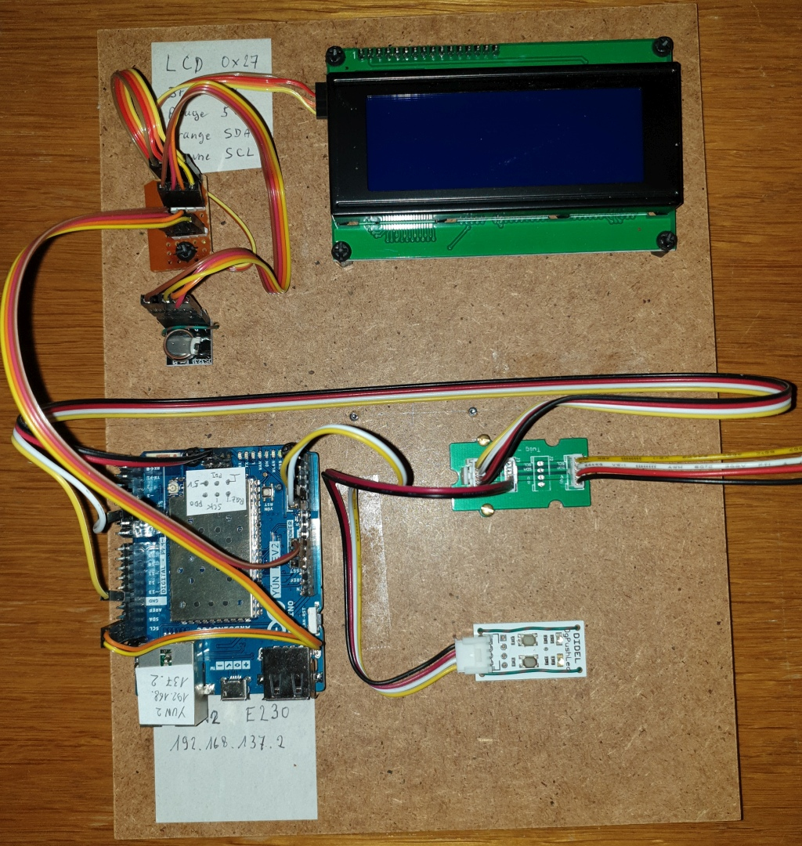

## Connexions Arduino

* +5V
* Gnd
* A0 Input PushLed Up
* A1 input PushLed Down
  + Alim I2C 0V
  + Alim I2C 5V
* D4 Tx capteur optique e230
* D13 Rx capteur optique e230
* SDA Bus I2C
* SCL Bus I2C

# Software embarqué

## Principe d’utilisation

Le compteur est interrogé régulièrement via le sériel soft « AltSoftSerial », branché sur le capteur optique e230 JM Paratte.

## Définitions

Le fichier e230.hpp contient l’objet e230, permettant de gérer l’échange en sériel avec le compteur électrique.

Le fichier e230.h contient :

* Les inclusions .h générales
* Les constantes hard
* Les variables globales, avec CLASS de stockage
* Les prototypes de fonctions

Le fichier e_main.cpp contient :

* L’initialisation
* La boucle de scrutation principale
* Le déclenchement des enregistrements

Le fichier e_calc.cpp :

* L’objet e_datas
* La fct de scan du buffer
* Le nom des champs selon IEC 62056
* Les variables énergie, tension, courant, puissance, sens des 3 phases
* Les champs énergies échantillonnées au ¼ heure
* Les champs delta énergie du ¼ heure en cours

Le fichier e_menu.cpp contient :

* La sélection du menu selon les boutons
* La sélection du menu selon sériel standard
* La gestion et l’affichage selon les menus

Le fichier e_store.cpp contient :

* La gestion du stockage des données

Le fichier e_time.cpp contient :

* La gestion et mise à l’heure du temps RTC et Unix

## Démarrage

* Init I/O
* Instancier les objets LCD, RTC, switchs
* Init I2C
* Init LCD, +info version
* Clear var
* Init Serial à 9600 Bd
* Init bridge Yun
* Init Filesystem
* Enable Watch dog à 2 sec.
* Démarrer lect. Temps Unix dans 180 sec.
* Start polling 1 sec.
* Start polling 10 ms
* Log démarrage

## Boucle principale Arduino

* Scheduler cycle
* Webservice

## Boucle scan 1 seconde :

* Inverser LED témoin
* Si secondes modulo 10 :
  + Lancer lecture compteur
* Display valeurs actuelles
* Si minutes modulo 15 : (soit toutes les 15 minutes)
  + Calculer les valeurs
  + Imprimer sur Serial
  + Enregistrer les valeurs mesurées
* Test RAM avaible
* Reset Watchdog

## Boucle scan rapide 10 ms :

* Scan des boutons
* Cycle objet E230_S

# Display 4 x 20 caractères

## Agencement affichage

|  |  |  |  |  |  |  |  |  |  |  |  |  |  |  |  |  |  |  |  |
| --- | --- | --- | --- | --- | --- | --- | --- | --- | --- | --- | --- | --- | --- | --- | --- | --- | --- | --- | --- |
| y | y | y | y | - | m | m | - | d | d |  | h | h | : | m | m | : | s | s | X |
| i | n | f | o |  |  |  |  |  |  |  |  |  |  |  |  |  |  |  |  |
| C | o | n | s | o |  | P | r | o | d |  |  | T | e | n |  | C | o | u | r |
| 7 | . | 5 | 2 | 1 |  | 0 | . | 1 | 5 | 6 |  | 2 | 3 | 0 |  | 0 | . | 8 | 1 |

### Ligne 0

Date et heure, avec [X] si valeur de time NOK ; sinon blanc, actualisé à la seconde

### Ligne 1 :

Info courante / messages de log

### Ligne 2 :

Texte fixe, pour champs ligne 3

### Ligne 3 :

Valeurs reçues, moyenne des 3 phases, actualisées tts les 10 secondes

## Menus, choix

### Changement par les switchs

SW1 activé, à chaque impulsion : incrément de l’index menu

SW2, décrément de l’index menu

### Changement par le sériel

‘+’ : incrément index menu

‘-‘ : décrément index menu

### Index menu (0..5)

1. Energie actuelle
2. Condensé énergie, tension, courant, puissance moyenne des 3 phases
3. Tension, courant, puissance des 3 phases
4. Dernier enregistrement d’énergie
5. Dernier log
6. Dernier boot et version soft

## Menu 0

|  |  |  |  |  |  |  |  |  |  |  |  |  |  |  |  |  |  |  |  |
| --- | --- | --- | --- | --- | --- | --- | --- | --- | --- | --- | --- | --- | --- | --- | --- | --- | --- | --- | --- |
| **y** | **y** | **y** | **y** | **-** | **m** | **m** | **-** | **d** | **d** |  | **h** | **h** | **:** | **m** | **m** | **:** | **s** | **s** | **X** |
| **i** | **n** | **f** | **o** |  |  |  |  |  |  |  |  |  |  |  |  |  |  |  |  |
| **C** | **o** | **n** | **s** | **o** | **m** |  | **0** | **0** | **4** | **2** | **2** | **5** | **.** | **1** | **0** | **7** | **k** | **W** | **h** |
| **P** | **r** | **o** | **d** | **u** | **c** |  | **1** | **1** | **4** | **5** | **7** | **8** | **.** | **5** | **9** | **6** | **k** | **W** | **h** |

* Ln0 : RTC
* Ln1 : dernier log
* Ln2, Ln3 : Les valeurs Consom et Produc sont copiée intégralement des champs 1.8.2 et 2.8.2

## Menu 1

|  |  |  |  |  |  |  |  |  |  |  |  |  |  |  |  |  |  |  |  |
| --- | --- | --- | --- | --- | --- | --- | --- | --- | --- | --- | --- | --- | --- | --- | --- | --- | --- | --- | --- |
| **y** | **y** | **y** | **y** | **-** | **m** | **m** | **-** | **d** | **d** |  | **h** | **h** | **:** | **m** | **m** | **:** | **s** | **s** | **X** |
| **i** | **n** | **f** | **o** |  |  |  |  |  |  |  |  |  |  |  |  |  |  |  |  |
| **P** |  | **c** | **o** | **n** |  | **p** | **r** | **o** | **d** |  |  | **U** | **-** | **-** |  | **I** | **-** | **-** | **-** |
| **7** | **.** | **5** | **2** | **1** |  | **0** | **.** | **1** | **5** | **6** |  | **2** | **3** | **0** |  | **0** | **.** | **8** | **1** |

* Ln0 : RTC
* Ln1 : dernier log
* Ln2 : nom des champs
* Ln3 : valeurs calculées du ¼ heure en cours
  + Conso et prod : calculés ; différence avec l’enregistrement du ¼ heure
  + Tension et courant : moyenne instantanée des 3 phases

## Menu 2

|  |  |  |  |  |  |  |  |  |  |  |  |  |  |  |  |  |  |  |  |
| --- | --- | --- | --- | --- | --- | --- | --- | --- | --- | --- | --- | --- | --- | --- | --- | --- | --- | --- | --- |
| **y** | **y** | **y** | **y** | **-** | **m** | **m** | **-** | **d** | **d** |  | **h** | **h** | **:** | **m** | **m** | **:** | **s** | **s** | **X** |
| **2** | **3** | **7** | **V** |  | **0** | **0** | **.** | **5** | **6** | **A** |  |  | **0** | **0** | **.** | **0** | **4** | **k** | **W** |
| **2** | **3** | **6** | **V** |  | **0** | **1** | **.** | **6** | **7** | **A** |  |  | **0** | **0** | **.** | **1** | **4** | **k** | **W** |
| **2** | **3** | **5** | **V** |  | **0** | **2** | **.** | **4** | **4** | **A** |  | **-** | **0** | **1** | **.** | **3** | **4** | **k** | **W** |

* Ln0 : RTC
* Ln1 : valeur de la phase 1, avec :
  + Tension : valeur lue de 32.7.0
  + Courant : valeur de 31.7.0, depuis 2ème Chr du champ (0 et 1 omis)
  + Signe, selon signe de 33.7.0 ; le « + » est un espace
  + Puissance : selon 36.7.0, depuis 1er Chr du champ (0 omis)
* Ln2, Ln 3 resp. phase 2 et phase 3 selon le même principe que phase 1

## Menu 3

|  |  |  |  |  |  |  |  |  |  |  |  |  |  |  |  |  |  |  |  |
| --- | --- | --- | --- | --- | --- | --- | --- | --- | --- | --- | --- | --- | --- | --- | --- | --- | --- | --- | --- |
| **y** | **y** | **y** | **y** | **-** | **m** | **m** | **-** | **d** | **d** |  | **h** | **h** | **:** | **m** | **m** | **:** | **s** | **s** | **X** |
| **D** | **e** | **r** | **n** | **.** |  | **e** | **n** | **r** | **e** | **g** | **i** | **s** | **.** |  | **h** | **h** | **:** | **m** | **m** |
| **C** | **o** | **n** | **s** | **o** |  | **0** | **0** | **4** | **2** | **2** | **5** | **.** | **1** | **0** | **7** | **k** | **W** | **h** |  |
| **P** | **r** | **o** | **d** | **d** |  | **0** | **1** | **4** | **5** | **7** | **8** | **.** | **5** | **9** | **6** | **k** | **W** | **h** |  |

* Ln0 : RTC
* Ln1 : heure : minute de l’enregistrement
* Ln2 et Ln3 : valeurs enregistrées

## Menu 4

|  |  |  |  |  |  |  |  |  |  |  |  |  |  |  |  |  |  |  |  |
| --- | --- | --- | --- | --- | --- | --- | --- | --- | --- | --- | --- | --- | --- | --- | --- | --- | --- | --- | --- |
| **y** | **y** | **y** | **y** | **-** | **m** | **m** | **-** | **d** | **d** |  | **h** | **h** | **:** | **m** | **m** | **:** | **s** | **s** | **X** |
| **D** | **e** | **r** | **n** | **i** | **e** | **r** |  | **l** | **o** | **g** | **:** |  |  |  |  |  |  |  |  |
| **y** | **y** | **y** | **y** | **-** | **m** | **m** | **-** | **d** | **d** |  | **h** | **h** | **:** | **m** | **m** | **:** | **s** | **s** |  |
| **S** | **y** | **n** | **c** | **r** | **o** |  | **R** | **T** | **C** |  | **+** | **3** | **s** | **e** | **c** |  |  |  |  |

* Ln0 : RTC
* Ln1 : « Dernier log : »
* Ln2 : date/heure enregistrement
* Ln3 : log msg

## Menu 5

|  |  |  |  |  |  |  |  |  |  |  |  |  |  |  |  |  |  |  |  |
| --- | --- | --- | --- | --- | --- | --- | --- | --- | --- | --- | --- | --- | --- | --- | --- | --- | --- | --- | --- |
| **y** | **y** | **y** | **y** | **-** | **m** | **m** | **-** | **d** | **d** |  | **h** | **h** | **:** | **m** | **m** | **:** | **s** | **s** | **X** |
| **D** | **e** | **r** | **n** | **i** | **e** | **r** |  | **b** | **o** | **o** | **t** | **:** |  |  |  |  |  |  |  |
| **y** | **y** | **y** | **y** | **-** | **m** | **m** | **-** | **d** | **d** |  | **h** | **h** | **:** | **m** | **m** | **:** | **s** | **s** |  |
| **V** | **e** | **r** | **s** | **i** | **o** | **n** | **:** |  | **1** | **.** | **0** | **0** |  |  |  |  |  |  |  |

* Ln0 : RTC
* Ln1 : « Dernier boot : »
* Ln2 : date/heure boot
* Ln3 : « Version : » val. version

# Calculs

## Info organisation des phases :

Ph1 🡪 Etages chambres

Ph2 🡪 Rez, cuisine, salon

Ph3 🡪 S-Sol, garage

## Sens de l’énergie

Selon facteur de puissance : négatif = production, positif = consommation

'33.7.0 '-0.99

'53.7.0 '-0.95

'73.7.0 '-0.92

# Pages WEB

## Page du jour courant, graphique

Nom : chart.php

Menu, choix de la date

**Data du:**      {Afficher} {[Aujourd'hui](https://yvesmasur.ch/ecs/chart.php)} {[Datas](https://yvesmasur.ch/ecs/ecslst.php)}

Données : 96 valeurs d’énergie de 0h00 à 23h045 (0h00 du jour suivant, si présent)

Calculs :

Energie consommée : e_cons_val = e_cons[i+1] – e_cons[i]

Energie produite : e_prod_val = e_prod[i+1] – e_prod[i]

Energie nette : e_nette = e_cons_val – e_nette_val [kWh]

P_moy = e_nette * 4.0 [kW]

## Page du jour courant, données

Données brutes, avec colonnes Date, Heure, E consommée, E produite, delta

## Page du mois en cours

Données calculées, avec colonnes Jour, E consommée, E produite, % solaire

Bilan pourcentage solaire du mois, puissance crête consommée, puissance crête produite